
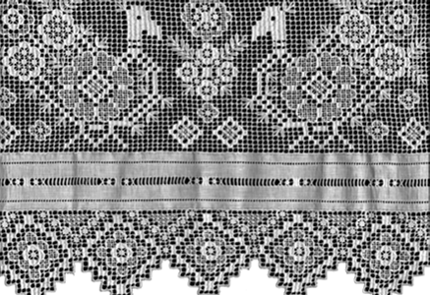
ХУДОЖЕСТВЕННЫЕ ПРОМЫСЛЫ РОССИИ
Строчевышивальное предприятие ООО " Ришелье "
155360 Ивановская обл., г. Пучеж, ул. Островского,11
тел/факс (493-45) 2-28-47, 2-21-77 E-mail: rishelye@bk.ru Http://WWW. Rishelye.ru

Прайс-лист ООО Ришелье на сувенирную продукцию

№ п/п | Наименование изделия | Опт
1 | прихватки в ассортименте \ лен | 65
2 | комплект подставок - 3шт \ лен | 110
3 | комплект подстаканников - 6шт \ лен | 210
4 | полотенце-прихватка \ лен | 85
5 | салфетка-подставка с кармашком под горячее \ лен | 105
6 | фартук модель 116 \ лен | 330
7 | фартук модель 117 \ лен | 385
8 | фартук модель 118 \ лен | 235
9 | чайница - грелка модель" хрюша" \ лен | 145
10 | чайница «Матрешка» - в ассортименте \ лен | 145
11 | чайница «Бык» | 205
12 | занавески для окон рис.40 (без ламбрекена) \ лен | 955
13 | комплект кухонный \ лен | 280
14 | платок-сувенир \ лен | 45
15 | сумка с пуговицей | 565
16 | сумка 66 в ассортименте | 495
17 | фартук модель 19-6 \ лен | 250
18 | банный набор " С легким паром! " для сауны и бани | 495
19 | мешочки сувенирные в ассортименте | 60
20 | Банный набор для сауны с тигром | 565
21 | Фартук 12-10 | 320
22 | Фартук 13-10 | 210
23 | Фартук 13-8 | 385
24 | Фартук 14-10 | 635
25 | Фартук17-10 | 385

